測試在智慧手機模擬器上執行已經寫好的javascript程式

1. 練習1：到哪裡複製JavaScript(js)/JavaApplet(java)網頁語法： 2
2. 執行Server2Go，架站伺服器（可以執行php網頁的Apache伺服器）（測試網址：http://127.0.0.1:4001/...） 3
3. 使用智慧手機模擬器(網頁版)：.Opera Mobile Emulator手機模擬瀏覽器（測試網址：http://127.0.0.1:4001/...） 5
4. 練習2：使用dreamweaver來建立一個新網頁：製作漫天飛雪效果，並在Opera手機模擬器上來測試 6
5. 練習3：下載貓走路動畫，在手機模擬器上測試 10
6. 練習4：製作滑鼠移至圖片會淡化的效果 11
7. 練習5：水平移動跑馬燈 16
8. 練習6：防止偷圖（製作不能按右鍵下載圖片的效果） 20

練習1：到哪裡複製JavaScript(js)/JavaApplet(java)網頁語法：
方法1：到google，輸入關鍵字來搜尋網站，即可下載（幾乎都是免費的）
搜尋關鍵字1：JavaScript 教學
搜尋關鍵字2：js 教學
搜尋關鍵字3：JavaApplet 教學

方法2：幾個國內比較有名的網站
網站建置百寶箱
http://www.sphs.hc.edu.tw/webpages../unit_administration/computer/%D1%EA%E6%A2/%B8%C9%B8%EA%A4G%A9%BE/%B8%C9%B8%EA%A4G%A9%BE/41/Demon/%BA%F4%AF%B8%AB%D8%B8m%A6%CA%C4_%BDc%A1qhttp--dob_tnc_edu_tw-%A1r%C5w%AA%EF%B1z.htm

動力資訊網 http://www.powerpc.idv.tw/

OECSPACE網頁製作教學 http://www.hsiu28.net/

執行Server2Go，架站伺服器（可以執行php網頁的Apache伺服器）（測試網址：http://127.0.0.1:4001/...）
下載官方版本（任何一版皆可，但若要使用資料庫SQLite，或MYSQL的話，就要選有該功能的選項）
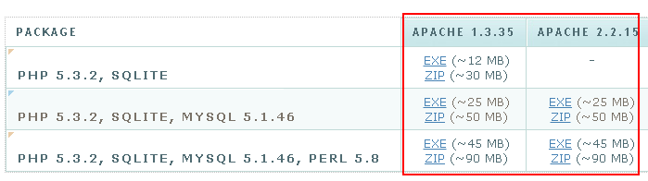

解壓縮，執行
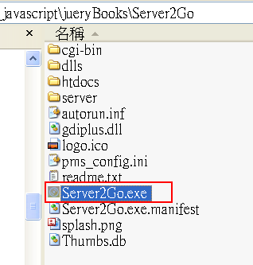

結果：
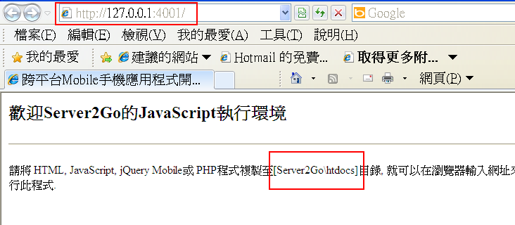

所以，等一下要測試執行的網頁，就要放在：Server2Go\htdocs]目錄來執行
測試的網址是：http://127.0.0.1:4001/try.html （舉例：測試try.html）
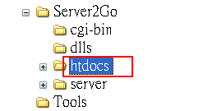

使用智慧手機模擬器(網頁版)：.Opera Mobile Emulator手機模擬瀏覽器（測試網址：http://127.0.0.1:4001/...）
下載.Opera Mobile Emulator手機模擬瀏覽器，執行安裝
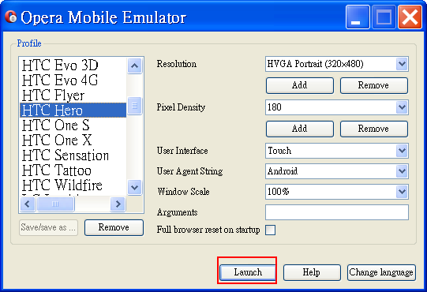
選Launch，結果：
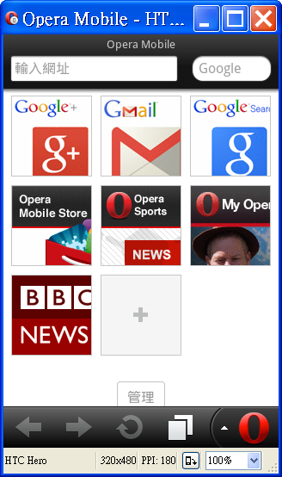

練習2：使用dreamweaver來建立一個新網頁：製作漫天飛雪效果，並在Opera手機模擬器上來測試
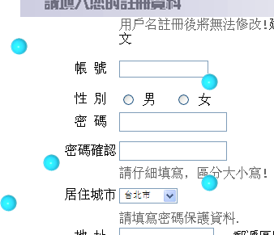
開啟新網頁，存檔snow.html

到網站建置百寶箱
http://dob.tnc.edu.tw/

單元：選擇『java script』
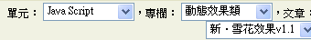

http://dob.tnc.edu.tw/themes/old/showPage.php?s=3519&t=6&at=9

先看看範例

使用方法
步驟1：
複製程式碼
onload="snow();"
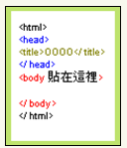
貼到<body >的裡面即可
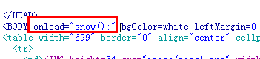

步驟2：
複製程式碼
<script type="text/javascript">
// 程式作者：風痕影（hit1205@m70.url.com.tw）
// 作者網站：風痕水影（http://hit1205.blogdns.org/）
// 製作日期：2004年11月15-17日
// 更新日期：v1.1 2004年12月25日
n=6; // 雪花數目
wind=0; // 風力
re=60; // 更新
vy=4; // 雪花速度
vx=4; // 搖晃程度
img="http://dob.tnc.edu.tw/authorHD/1/snow.gif"; // 圖檔
img_h=30; // 雪花高
h=250; // 效果範圍高
w=300; // 效果範圍寬
for(i=0;i<n;i++){document.write("<div id=\"snow"+i+"\" style=\"position:absolute;top:-"+(Math.random()*h+img_h)+"px;left:"+Math.random()*(w-img_h)+"px;\"><img src=\""+img+"\" border=\"0\"></div>");}
function snow(){
for(i=0;i<n;i++){
dgs=document.getElementById("snow"+i).style;
if((parseInt(dgs.top)<h)&&(parseInt(dgs.left)<w)&&(parseInt(dgs.left)>-img_h)){
if(Math.round(Math.random())==1){o=1;}else{o=-1;}
dgs.top=parseInt(dgs.top)+vy+"px";
dgs.left=parseInt(dgs.left)+Math.random()*vx*o+wind+"px";
}
else{
dgs.top=-(Math.random()*h+img_h)+"px";
dgs.left=Math.random()*(w-img_h)+"px";
}
}
setTimeout("snow();",re);
}
</script>
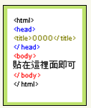
貼到<body>….</body>的裡面即可
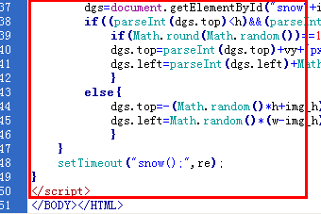

存檔snow.html
結果

將snow.html複製到Server2Go\htdocs目錄底下

在Opera手機模擬器上來測試
輸入：http://127.0.0.1:4001/snow.html
結果：
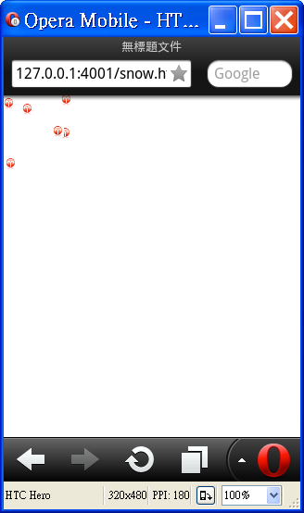

練習3：下載貓走路動畫，在手機模擬器上測試
下載貓走路動畫

將cat.zip複製到Server2Go\htdocs目錄底下
解壓縮

在Opera手機模擬器上來測試
輸入：http://127.0.0.1:4001/ 3-setTimeout03.html
結果：
dobule_Click雙按可以放大畫面
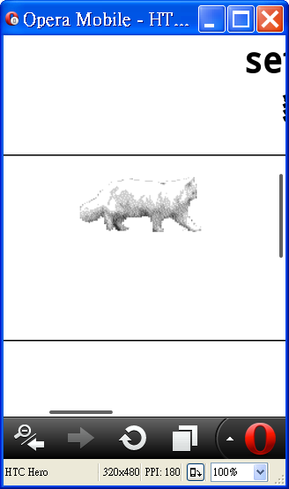

練習4：製作滑鼠移至圖片會淡化的效果
滑鼠點按則圖片清楚，滑鼠離開則圖片淡化
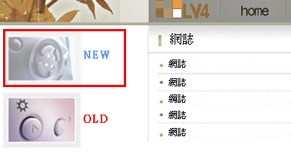

開啟Work2.html

到網站建置百寶箱
http://dob.tnc.edu.tw/

單元：選擇『java script』
http://dob.tnc.edu.tw/themes/old/showPage.php?s=2549&t=6&at=27

先看看範例

使用方法
步驟1：
複製程式碼
<script language="JavaScript1.2">

function high(which2){
theobject=which2
if (window.downlighting) clearInterval(downlighting)
highlighting=setInterval("highlightit(theobject)",50)
}

function low(which2){
clearInterval(highlighting)
theobject=which2
downlighting=setInterval("downlightit(theobject)",50)
}

function highlightit(cur2){
if (cur2.filters.alpha.opacity<100)
cur2.filters.alpha.opacity+=5
else if (window.highlighting)
clearInterval(highlighting)
}

function downlightit(cur2){
if (cur2.filters.alpha.opacity>40)
cur2.filters.alpha.opacity-=20 //修改滑鼠移開圖示後的亮度，數字越小就越亮
else if (window.downlightit)
clearInterval(downlighting)
}
</script>
<center>
<img src="http://www.lineage.com.hk/lineage/image/community/fansite/princess-icon.gif" style="filter:alpha(opacity=40)" onmouseover="high(this)" onmouseout="low(this)" width="100" height="100">
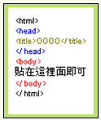
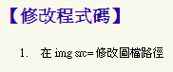
貼到<body>….</body>的裡面即可
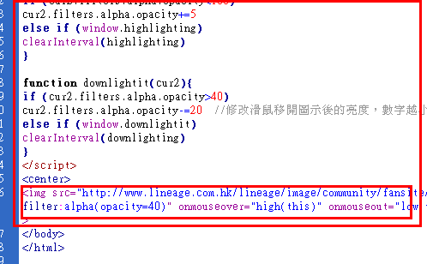

指定所要淡化的圖片
把最後一段<img src……>剪下
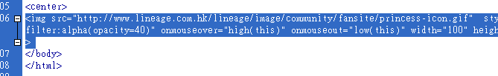

先去點選要淡化的圖片
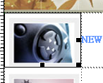
然後看程式碼
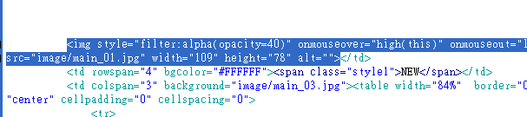

將剛剛剪下的部分貼上
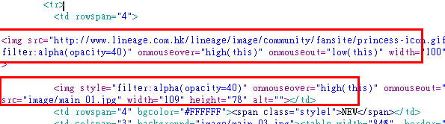

把設定淡化的指令剪下來，貼到指定淡化的圖片上
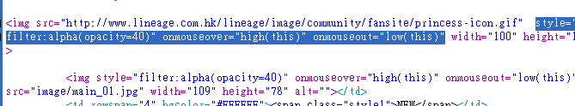

刪除殘餘的指令
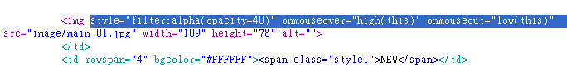

結果，預覽
滑鼠點按則圖片清楚，滑鼠離開則圖片淡化

也將下一張圖片設定淡化效果
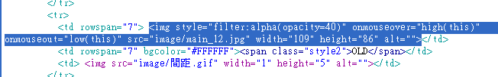

練習5：水平移動跑馬燈
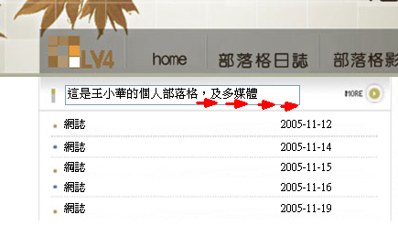

開啟Work2.html

到網站建置百寶箱
http://dob.tnc.edu.tw/

單元：選擇『java script』
http://dob.tnc.edu.tw/themes/old/showPage.php?s=69&t=6&at=4

先看看範例

使用方法
步驟1：
複製程式碼
<SCRIPT Language="JavaScript">
var msg="這是用JAVA Script 所做出來的跑馬燈，打字效果的喔！";
var interval = 100;
seq = 0;
function Scroll() {
document.tmForm.tmText.value = msg.substring(0, seq+1);
seq++;
if ( seq >= msg.length ) { seq = 0 };
window.setTimeout("Scroll();", interval );
}
</SCRIPT>
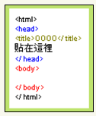

貼到</head>的前面
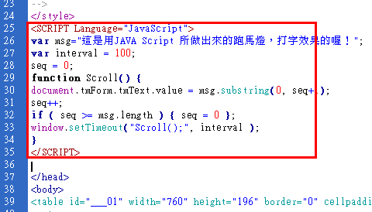

步驟2：
複製程式碼
OnLoad="Scroll();"
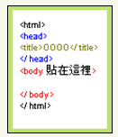

貼到</head>的前面
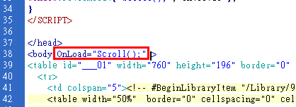

步驟3：
複製程式碼
<FORM Name=tmForm><INPUT Type=Text Name=tmText Size=35></FORM>
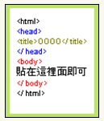
先去點選所要放置跑馬燈的位置
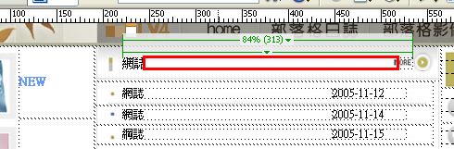

然後切換到程式碼區，貼上語法
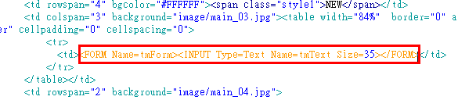

結果，預覽
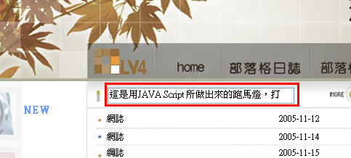

修改文字
這是王小華的個人部落格，及多媒體工作室網站！

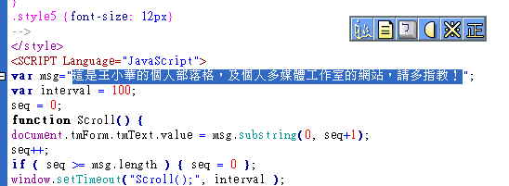
預覽結果

練習6：防止偷圖（製作不能按右鍵下載圖片的效果）
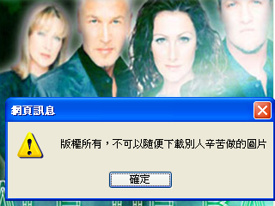
放在網頁上的圖片很容易被按右鍵『另存圖片』
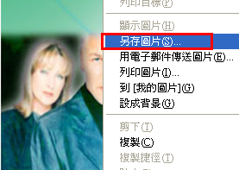

開啟work3.html

如何才能防止偷圖呢？
方法1：鎖住滑鼠右鍵

到網站建置百寶箱
http://dob.tnc.edu.tw/

單元：選擇『java script』
選擇專欄：滑鼠游標
文章：新滑鼠時鐘
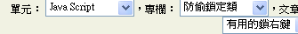
http://dob.tnc.edu.tw/themes/old/showPage.php?s=367&t=6&at=2

先看看範例
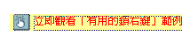

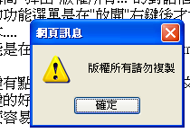

使用方法
oncontextmenu="window.event.returnValue=false;alert('版權所有請勿複製')"

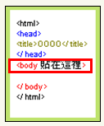
複製程式碼
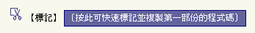

貼到<body…………>的裡面即可
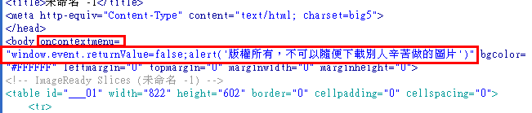

修改警告文字：版權所有，不可以隨便下載別人辛苦做的圖片

結果，瀏覽

